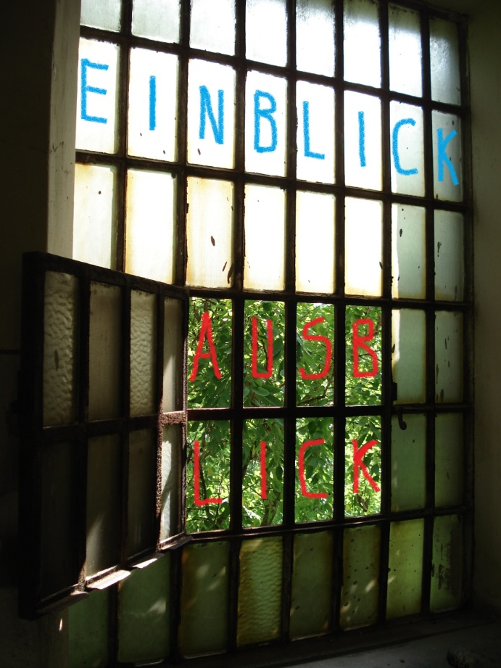
Nur wenige Menschen haben eine reale Vorstellung vom Leben und Arbeiten im Gefängnis. In der öffentlichen Diskussion und den Medien werden oft Klischees bedient. Niemand will mit dem „Bösen“ zu tun haben, das doch Teil der gesellschaftlichen Realität ist. Für die angehenden Sozialassistenten der Jahrgangsstufe 11 eröffnet sich vor den Sommerferien 2017 die besondere Möglichkeit, einen Einblick nehmen zu können. Die Besuche der beiden Klassen lassen sich durch die Genehmigung des Ltd. Regierungsdirektors Jörg-Uwe Meister, dem Anstaltsleiter der JVA Kassel I, realisieren. Ihm und allen anderen Mitarbeiterinnen und Mitarbeitern sei an dieser Stelle ein besonderer Dank gesagt, aber auch den Gefangenen, die in einer Abschlussrunde mit den Schülerinnen und Schülern sprechen. Gerade dieser Dialog wird in besonderer Weise in Erinnerung bleiben.
Wir betreten also eine ganz andere Welt, die einem Mikrokosmos gleicht. Beide Schülergruppen nehmen ihre persönlichen „Freiheiten“ durch eine andere Brille wahr und können die eigene Freiheit anders wertschätzen. Der Gefängnisbesuch vermittelt außerdem, wie schnell Menschen in Grenzsituationen geraten können, die abrupt das eigene Leben und das Leben der Opfer von einem auf den anderen Tag völlig auf den Kopf stellen oder gar zerstören.
Allen, die sich näher für unseren Gefängnisbesuch interessieren, empfehlen wir sehr, einige der Berichte der Schülerinnen und Schüler zu lesen, die neben dem Erlebten auch das Hinterfragen der eigenen Lebenseinstellung und die gesellschaftliche Verantwortung für den Strafvollzug und die Resozialisierung thematisieren. Unsere Spurensuche ist also mehr, als nur die zu betrachten, deren Leben aus der Spur geraten ist!
(Susanne Hold)

